

EMPATÍA Y TOLERANCIA

- Lee el siguiente texto.

Tú puedes aportar a la buena convivencia en tu comunidad, tratando a los demás con empatía y tolerancia. Ser empático es ponerse en el lugar de otra persona y pensar cómo se siente. Ser tolerante es aceptar a los demás tal como son, sin discriminarlos por sus diferencias de origen, forma de vida u opinión.

- ¿Qué comportamiento empático observas en cada una de estas escenas? Nómbralo o escríbelo bajo cada una de ellas

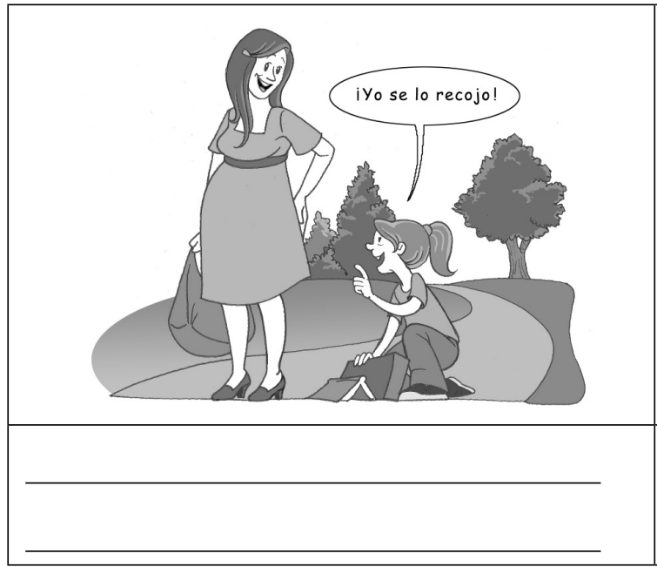

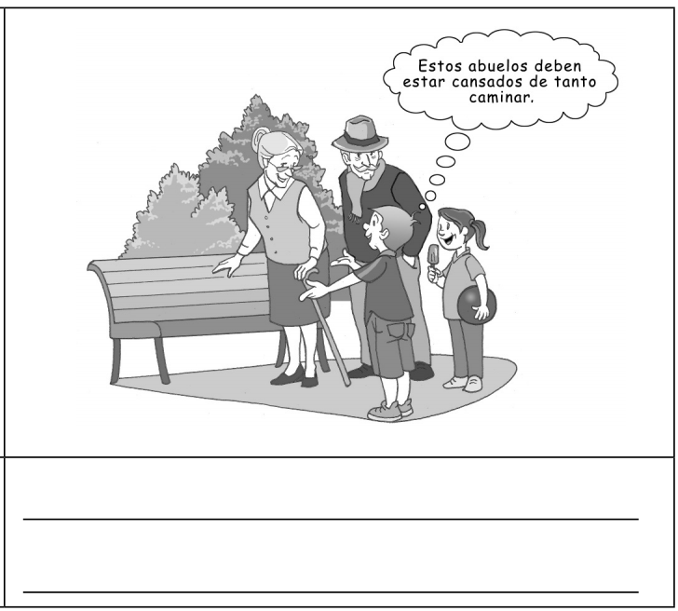

- ¿Cuál es el comportamiento tolerante que observas en cada una de estas escenas? Nómbralo o escríbelo bajo cada una de ellas.

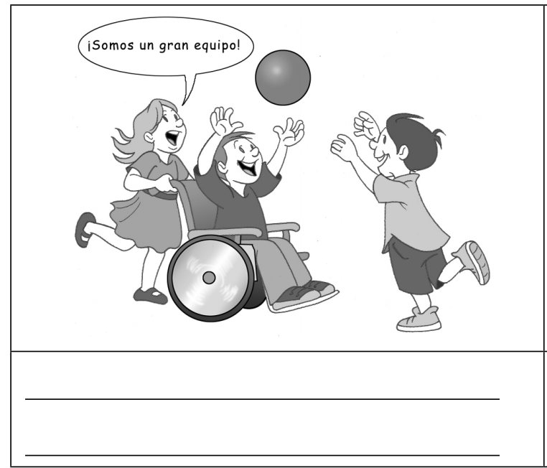

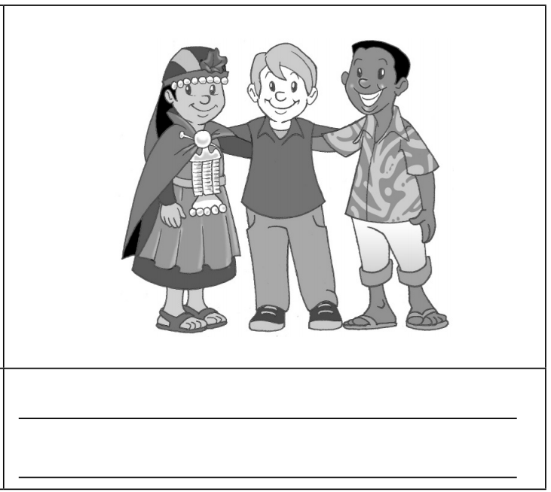

Elaborado por Programa de Educación Rural de la División de Administración General. Ministerio de Educación de Chile.

